桃園市113學年度國民中小學教師素養導向優良教學示例評選
課程活動設計
壹、課程設計理念
在英語教學中，學生常常面臨「想說卻不敢說」的狀況，尤其是在口語表達方面，容易因為害羞、怕講錯或不確定句型是否正確，而選擇沉默。本課程以 “What would you like for dinner?” 為主題，設計一連串具體的口說練習活動，從老師示範、小組互問到科技輔助的錄音任務，逐步降低學生開口的心理負擔，營造安全、鼓勵的學習環境，讓學生感受到「說英語並不可怕」。

為了讓學生在學中做、在做中說，配合課本貼近生活情境的句型 "I’d like some..." 及 "Would you like some…?"，並以圖卡、Canva簡報與平板App（Seesaw）結合，安排了階段式的練習與任務。利用Clips剪輯自製影片作為暖身開場，透過小組合作的互動練習，學生有更多機會聽見同儕的句型使用，進一步內化語言；自製的簡報將師長和同學的照片放入，讓孩子的專注力持續在課堂上，不僅欣奇也能讓孩子成為練習的主角；而透過Seesaw錄音，學生可以反覆練習與修正，教師也能即時提供正向回饋，幫助每個孩子找到屬於自己的表達節奏。

整體設計強調從「敢開口」到「能清楚表達」的進程，並鼓勵學生不怕犯錯、勇於嘗試。這樣的語言學習過程不只提升了口說技巧，也幫助學生建立了學習英語的信心與成就感。期待透過這樣的活動設計，讓孩子們在自然真實的語境中體驗語言的樂趣，進而將英語作為溝通工具，活用在日常生活之中。
貳、課程架構 (含主題、活動、目標、學習對象年級、學習活動名稱、評量等，以及這些要素的關係)
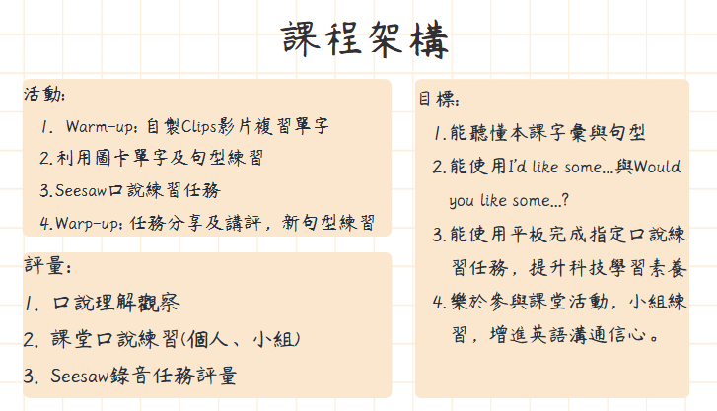
參、課程內容（黃色區塊為議題課程設計需填寫）(以主題式呈現完整教案為佳)
主題/單元名稱 |  | Would you like some bread for lunch? |  | 設計者 |  |  | 鄒筱玉
實施年級 |  | 五年級 |  | 節數 |  |  | 共1節，40分鐘
課程類型 |  | □主題式課程  □融入ˍˍˍˍ領域  □跨ˍˍˍˍˍ領域 |  | 課程實施時間 |  |  | □（跨）領域/（主題）科目  □校訂必修/選修  □彈性學習課程/時間
總綱核心素養 |  | E-A1 具備良好 的生活習慣，促 進身心健全發 展，並認識個人 特質，發展生命 潛能。  E-B2 具備科技 與資訊應用的基 本素養，並理解 各類媒體內容的 意義與影響。  E-C2具備理解他 人感受，樂於與 人互動，並與團 隊成員合作之素 養。
領域學習重點 | 核心素養 | 英-E-A1  具備認真專注的特質及良好的學習習慣，嘗試運用基本的學習策略，強化個人英語文能力。  英-E-B1  具備入門的聽、說、讀、寫英語文能力。在引導下，能運用所學、字詞及句型進行簡易日常溝通。  英-E-C2  積極參與課內英語文小組學習活動，培養團隊合作精神。 |  | 議題 | 核心素養
領域學習重點 | 學習表現 | ◎ 1-Ⅲ-9 能聽懂簡易句型的句子。  ◎ 2-Ⅲ-9 能以正確的發音及適切的語調說出簡易句型的句子。  ◎ 3-Ⅲ-1 能辨識課堂中所學的字詞。  ◎ 3-Ⅲ-4 能看懂課堂中所學的句子。  ◎ 6-Ⅲ-2 樂於參與課堂中各類練習活動，不畏犯錯。 |  | 議題 | 學習主題
領域學習重點 | 學習內容 | Ad-Ⅲ-2 簡易、常用的句型結構。  B-Ⅲ-2 國小階段所學字詞及句型的生活溝通。 |  | 議題 | 實質內涵
學習目標 |  | 學生能積極參與課堂活動(6-Ⅲ-2)，熟練本課字彙，在課堂活動中，能使用學到的句型做問答(B-Ⅲ-2)，使用平板完成課堂口說練習。
教學策略 |  | - 資訊媒體應用:透過老師製作的Clips影片、Canva ppt等增加學生的學習興趣，擴充學生知識及認識實用句型。  - 分組合作練習:以小組方式練習學到的句型與單字，降低開口說的緊張與抗拒，增進學生的信心。  - 多元評量:上課踴躍舉手回答老師問題；Seesaw口說錄音練習任務，學生作品分享，可以互相參考學習，鼓勵學生勇敢開口說英文。
教材來源 |  | 翰林版Here We Go Book 6 Unit 3 What would you like for dinner?
教學設備/資源 |  | 自製Clips影片、單字閃卡、Canva簡報、平板(每生一台)、Seesaw
教學活動設計(活動進行步驟)
教學內容及實施方式 |  |  |  |  |  | 時間 |  | 評量
Warm-up  - Greetings and small talk  教師和學生打招呼  T: What day is today?  T: How’s the weather?  T: How do you feel?  - Introduce today’s class  老師介紹今日我們要進行的課程及今日學習目標(複習單字及句型Would you like some ______ for lunch? Yes, please. No, thank you. I’d like some ______.)  T: This is our schedule today.  T: We are going to review the words and practice the sentence.  - Review  教師利用製作好的clips影片、Canva簡報、字卡等複習。  教師利用字卡，請學生看字卡唸出單字，並請學生用句型：I’d like some ______. 回答。  T: Let’s review. Look and say.  T: Look at the picture and answer the question.  T: Let’s practice together first, then each team will practice.  T: What would you like for lunch?  S: I’d like some _______.  T: Now team 1 answer, then team 2... Let’s take turns.  Presentation & Practice  - Sentence pattern teaching  - 複習舊知識  教師藉由提問複習句型: What would you like for lunch? 點一名學生詢問他午餐想吃什麼?  T: What would you like for lunch?  S: I’d like some __________.  接著教師問全班What would you like for lunch? 全班一起回答(教師利用圖卡引導)。  問學生為何麼要用would？藉此說明would是want較有禮貌和客氣的說法。  T: Everyone, listen! What would you like for lunch?  S: I would like some _______.  T: Why do we use “would” here?  - 帶入新句型  教師秀出簡報，詢問學生What would you like for lunch? 學生回答後，老師再次提問 Would you like some ____ for lunch? 答案肯定用Yes, please. 否定用No, thank you. I’d like some _____.再次詢問學生，請學生回答完整句子。  - 教師透過簡報，請學生看圖回答  學生答對可加分，老師也在學生回答後，再次詢問全班或是小組，也請小組和小組互相問。  - Seesaw :  - 教師請學生拿出平板，打開Seesaw App並掃描QR Code  - 老師講解活動，請學生打開課堂任務，給學生5分鐘的時間完成。  T: We’re going to do an activity. Please take out your ipad and scan this QR Code.  T: Take a look at this. You need to read the Question first, then answer it.  T: Here is a microphone button. Tap it to start screen recording.  T: Any question? I’ll give you 5 mins.  T: If you are done. You can help your teammate.  - 活動結束教師秀出學生繳交的作品，分享學生的回答。  Wrap-up  - 教師再次複習本課學習的單字與句型。  --本節課結束— |  |  |  |  |  | 2 mins  5 mins  5mins  10 mins  15 mins  3mins |  | 能聽懂簡易句型的句子。  能以正確的發音及適切的語調說出英語的單字、句子。  提醒學生would like是want較有禮貌和客氣的用法，並補充介紹could是can的客氣用法，拜託和請求用please。  提醒回答是肯定時說Yes, please更有禮貌，拒絕時不忘要謝謝他人說No, thank you。  能以正確的發音及適切的語調回應問題。  學生在時間內可多次錄製，完成後上傳繳交。  再次複習本課單字與今日所教句型。
參考資料 |  |  | 【讓 iPhone 成為生活好幫手】快速上手短影片 - 可立拍https://www.youtube.com/watch?v=eGdLVmPe6To  Experience 5 Powerful Ways to Use Seesaw https://www.youtube.com/watch?v=nYJAW1FTc0
實施歷程
  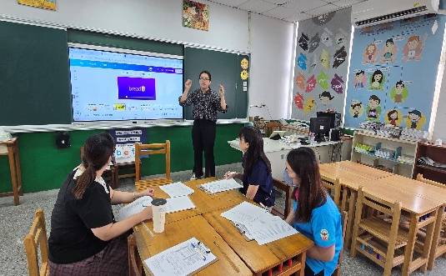 | 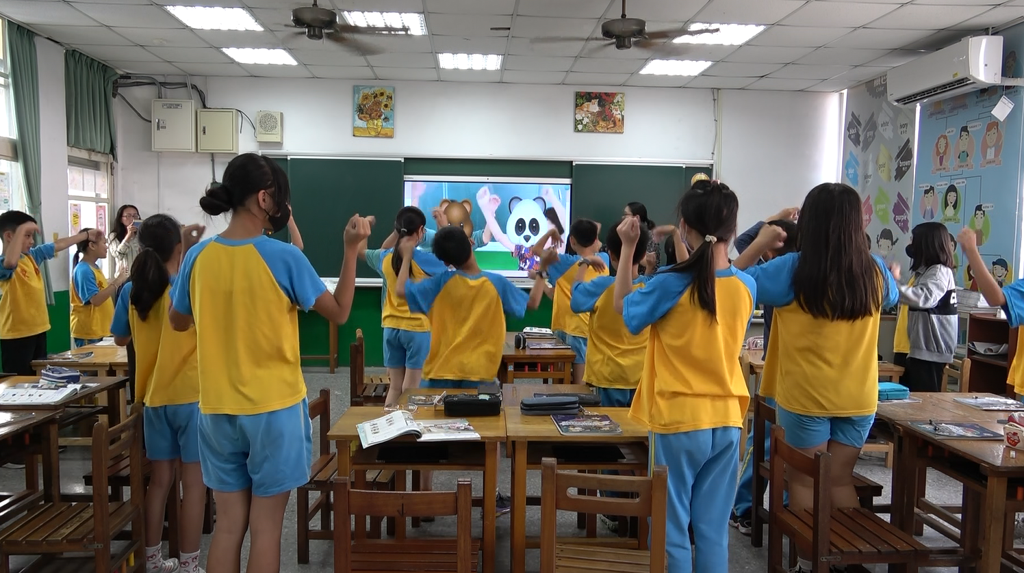
  【說課-授課教師簡介課程】 | 【Clips影片暖身】
  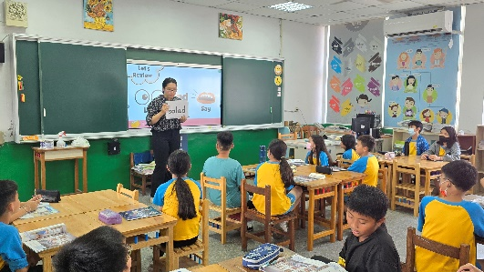 | 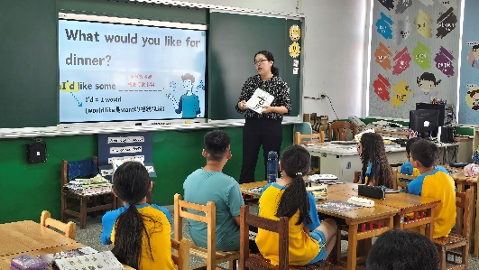
  【利用字卡複習單字】 | 【複習學過句型】
  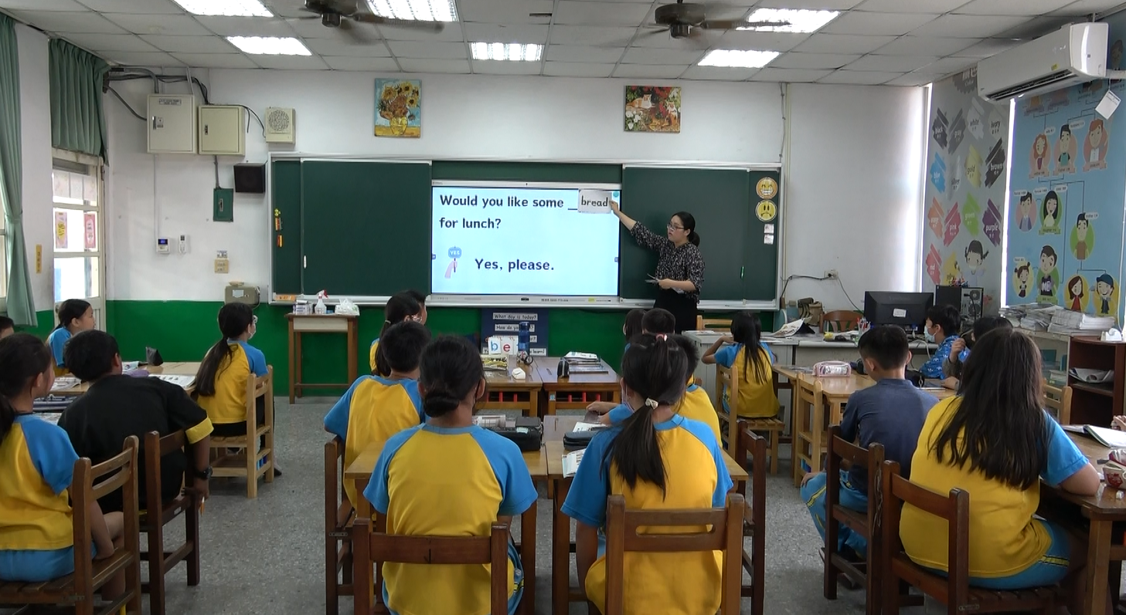 | 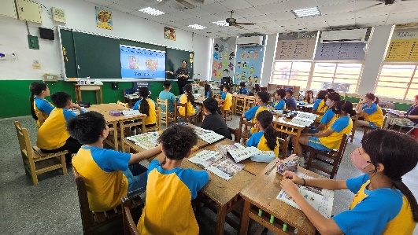
  【新句型教學】 | 【課堂問答練習】
  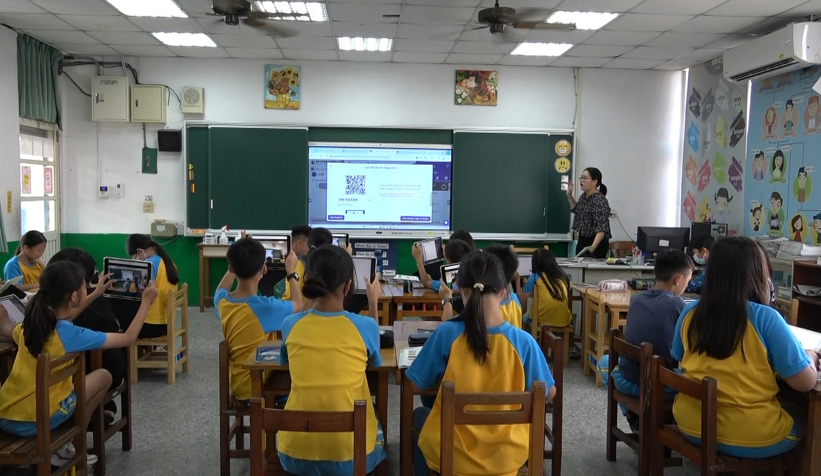 | 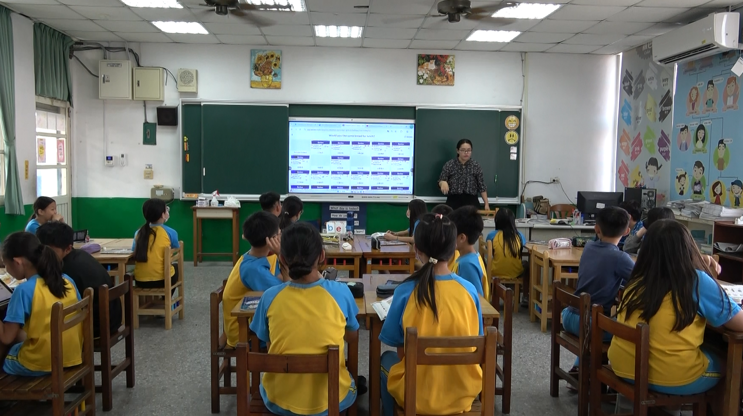
  【seeaw課堂任務】 | 【學生作品分享】
  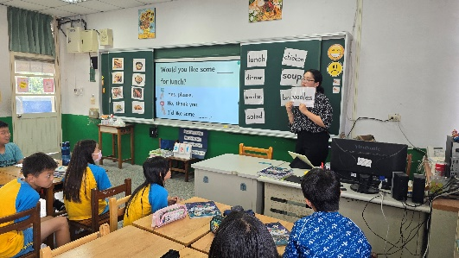 | 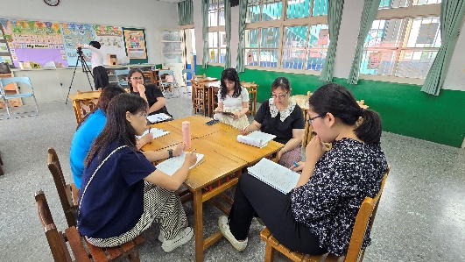
  【Wrap-up複習新學的句型】 | 【議課-觀課教師給予回饋】
實施省思 |  |  | 本次課程實施後有幾點反思。首先，若能先以字卡進行單字複習，再播放影片導入句型，學生會更容易進入學習狀況，也能在使用字卡時提醒正確發音，加強語音意識。  在口說練習方面，因學生上課需配戴口罩，不易觀察是否確實開口，加上部分學生聲音較小，即使有安排小組互動與一對一練習，仍需持續鼓勵學生提高音量與表達信心。  教學指令方面，未來可再調整語言比例，儘量以清楚的英文指令為主，輔以必要的非語言提示，減少對中文的依賴。另外，將句型寫在黑板上提供視覺鷹架，有助於學生在練習時參考。至於Seesaw錄音活動的設計，也可改為「一問一答」的形式，增加互動性，讓練習更貼近真實情境。

